Titre

Identification des minéraux métalique

Poste de travail

maison

Labo 9

matiere

Science

Presenter a

Daniel Blais

Fait Par

Julien Perreault

Groupe 02

Msi

ESV

Date de remise

30 avril 2021

But: Identifier des minéraux métalique.

Hypothese: je supose que les minéraux métalique son l`inconue e et a

Materiel: . inconue a

. Inconue b

. inconue c

.inconue d

.Inconue e

Manipulation:

1. Observer les inconue
2. Mettre les résultat dans le tableau de résultat

Résultat

Identification des minéraux métalique

|  |  |  |
| --- | --- | --- |
| inconu | Éclat |  |
| a | Reflet brillant |  |
| b | Reflet brillant |  |

|  |  |  |
| --- | --- | --- |
| C | Pas de reflet brillant |  |
| D | Pas de reflet brillant |  |
| E | Pas de reflet brillant |  |
|  |  |  |

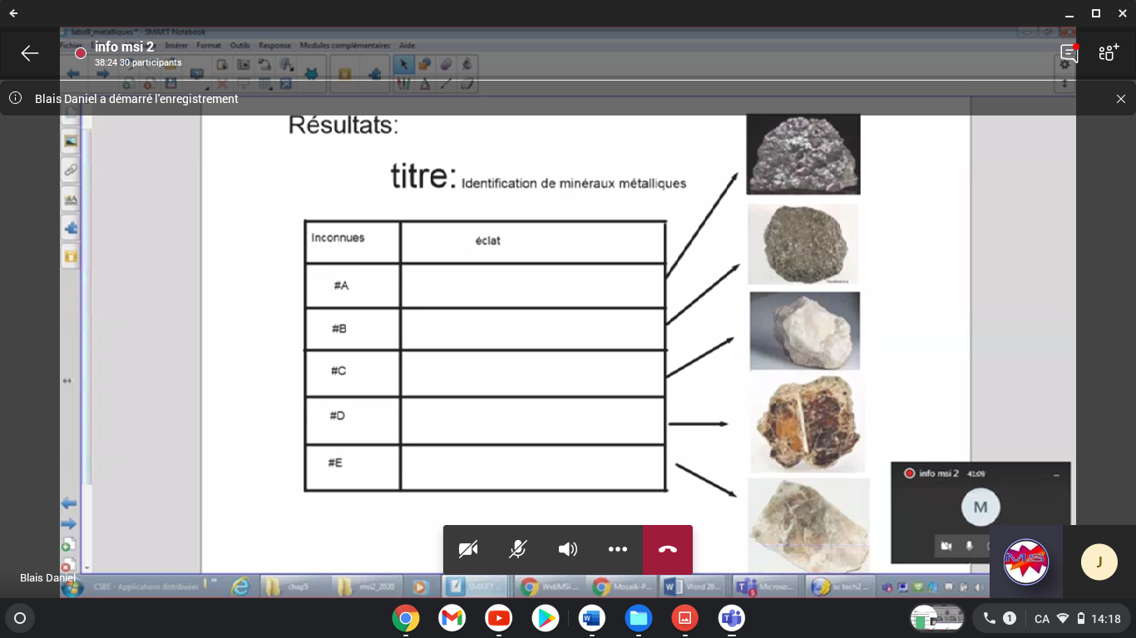

Analyse:

D`apres mes résultat les inconue a et b a comme résultat reflet brillant ce qui signifie que l`inconue a et b est donc des minéraux métalique

Pour sant assurer on pourait faire le test du trait foncer

Conclusion: Mon hypothese est fause puisque l`inconue a et b ont untrait brillant